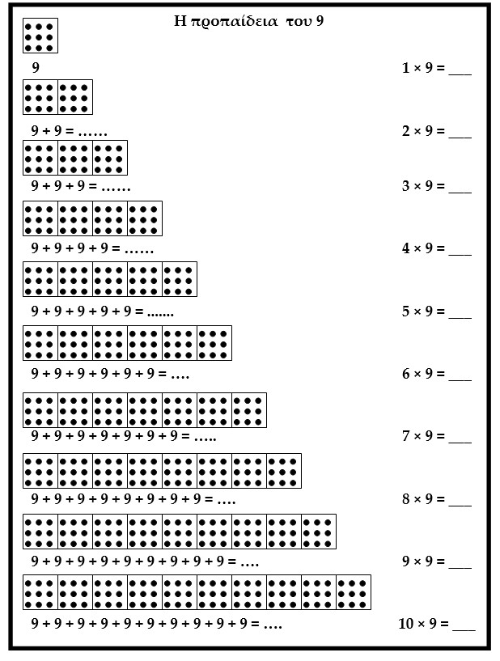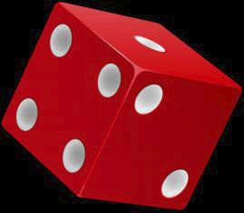

Η προπαίδεια του 9

1. Συμπληρώνω την προπαίδεια του 9.

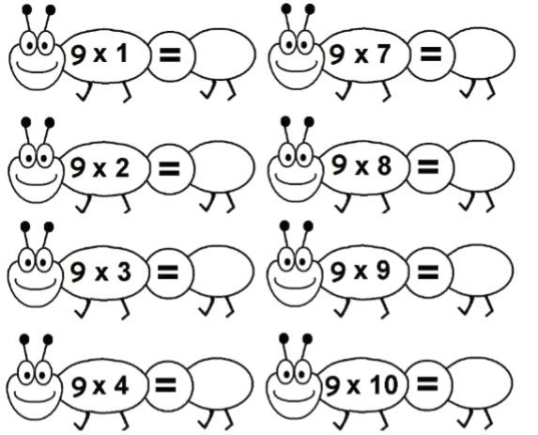

2. Συμπληρώνω τα σωστά γινόμενα.

3. Διαβάζω καλά και μαθαίνω απ’ έξω την προπαίδεια του 9.

Μαθαίνω απ’ έξω σαν ποιηματάκι:

1 Χ 9 = 9 (μια φορά το εννιά εννιά)

2 Χ 9 = 18 (δύο φορές το εννιά δεκαοχτώ)

3 Χ 9 = 27 (τρεις φορές το εννιά είκοσι επτά)

4 Χ 9 = 36 (τέσσερις φορές το εννιά τριάντα έξι)

5 Χ 9 = 45 (πέντε φορές το εννιά σαράντα πέντε)

6 Χ 9 = 54 (έξι φορές το εννιά πενήντα τέσσερα)

7 Χ 9 = 63 (επτά φορές το εννιά εξήντα τρία)

8 Χ 9 = 72 (οχτώ φορές το εννιά εβδομήντα δύο)

9 Χ 9 = 81 (εννιά φορές το εννιά ογδόντα ένα)

10 Χ 9 = 90 (δέκα φορές το εννιά ενενήντα)